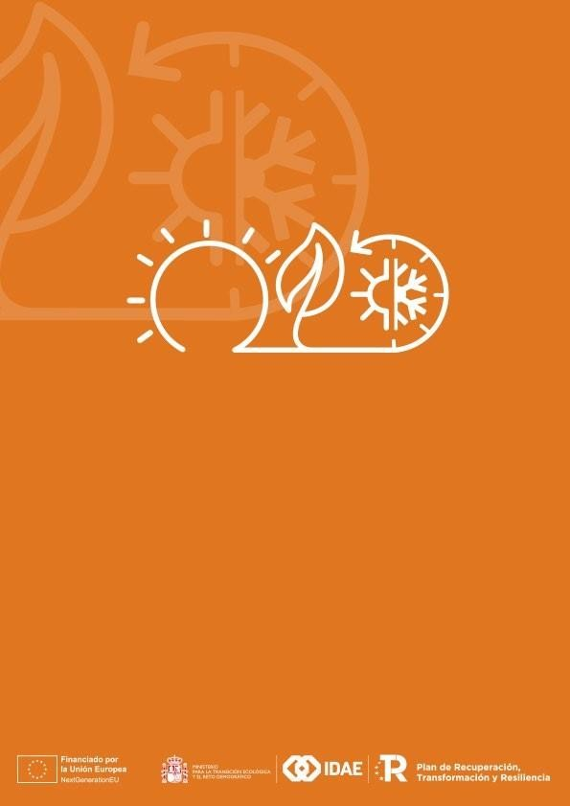

DECLARACIÓN RESPONSABLE DE CUMPRIMENTO DO PRINCIPIO DE NON CAUSAR DANOS SIGNIFICATIVOS (DNSH)
Instalacións de potencia ≤100 kW

Real decreto 1124/2021, do 21 de decembro,
pola que se aproba a concesión directa ás comunidades autónomas e ás cidades de Ceuta e Melilla de axudas para a execución dos programas. de incentivos para a implantación de instalacións de enerxías renovables

térmica en diferentes sectores da economía

DECLARACIÓN RESPONSABLE cumprimento do principio de non causar danos significativos
(DNSH). Instalacións de potencia inferior ou igual a 100 kW nominais
Don/Dona ……………………………………………………………………………………………………………………………………….
con NIF/NIE/: ……………………………….. con enderezo para efectos de comunicación en: ………………
……………………………………………………………………………………………………………………………………….………………
……, Localidade:…......................................…………..………………………, Código Postal:……..……………………
Provincia:………………..........…………………………,Teléfono……………………………, Fax: ,
Correo electrónico…………………………………………………………………………………, no seu propio nome ou por conta de (razón social)…………………………………………………………………., con NIF ,
domiciliada en………………………………………..……………………………….………………………………………………………
Localidade…………………………………………………………....., CP:……..…………, Provincia ,
Teléfono …….………….……, Fax…………………….…,Correo electrónico: ……………………….…………………………….
A representación realízase en virtude do documento/acto (indicar o
documento ou acto polo que se outorga o poder de representación)

[Encher polo solicitante esta sección; ofrécense instrucións para facilitar a realización]

Identificación da acción (denominación da subvención) | RD  1124/2021 | RD 1124/2021, programas de incentivos para a implantación de  instalacións de enerxías renovables térmicas en distintos sectores da economía, no marco do PRTR.
Compoñente do PRTR ao que pertence a actividade | C7 | C7: Desenvolvemento e integración de enerxías renovables
Medida (Reforma ou Investimento) do Compoñente PRTR ao que pertence a actividade  indicando, se é o caso, a  submedida | C7.I1 | C7.I1:Desenvolvemento de EE.RR e integración nos sectores
Etiquetado climático e medioambiental asignado á medida (Reforma ou Investimento) ou, no seu caso, á submedida do PRTR (Anexo VI, Regulamento  2021/241) |  | 029: Enerxías renovables: solar.  030a: Enerxías renovables: biomasa con grandes reducións de gasesde efecto invernadoiro1 2  032: Outras enerxías renovables (xeotérmica, hidrotérmica  e aerotérmica).

DECLARA

Que presentou solicitude á actuación anteriormente indicada para o proxecto denominado
…………………………………………………………………………………………………………………….e cumpre o seguinte:

1Se o obxectivo da medida está relacionado coa produción de calor a partir de biomasa de acordo coa Directiva (UE) 2018/2001; e se o obxectivo da medida é acadar unha redución das emisións de gases de efecto invernadoiro de polo menos un 80 % na instalación por mor do uso de biomasa en relación coa metodoloxía de redución de gases de efecto invernadoiro e combustibles fósiles de referencia establecida no anexo VI do Directiva (UE) 2018/2001.
2Para a biomasa con grandes reducións de GEI, considerarase que a instalación correspondese á etiqueta 030bis, se se acredita mediante a presentación do informe."Xustificación da redución das emisións de GEI de polo menos un 80% nas instalacións de biomasa” que se detalla no Real decreto 1124/2021, do 21 de decembro.

- As actividades que nel se desenvolven non provocan prexuízos significativos nos seguintes obxectivos ambientais, segundo o artigo 17 do Regulamento (UE) 2020/852 relativo ao establecemento dun marco para facilitar investimentos sostibles mediante a implantación dun sistema de clasificación (ou "taxonomía") das actividades económicas ambientalmente sostibles:
  - Mitigación do cambio climático.
  - Adaptación ao cambio climático.
  - Uso sostible e protección dos recursos hídricos e mariños.
  - Economía circular, incluíndo a prevención e a reciclaxe de residuos.
  - Prevención e control da contaminación da atmosfera, auga ou solo
  - Protección e restauración da biodiversidade e dos ecosistemas
- As actividades adáptanse ás características e condicións establecidas para a medida e submedida do Compoñente e reflectidas no Plan de Recuperación, Transformación e Resiliencia.
- As actividades desenvolvidas no proxecto axustaranse á normativa ambiental vixente que resulte de aplicación
- As actividades desenvolvidas non quedan excluídas de ser financiadas polo Plan de acordo co establecido na Guía técnica sobre a aplicación do principio de "non causar danos significativos" segundo o Regulamento do Mecanismo de Recuperación e Resiliencia (2021/C 58/01)3, á Proposta de Decisión de Execución do Consello sobre a aprobación da avaliación do plan de recuperación e resiliencia de España4 e o seu correspondente Anexo5.
- As actividades que se desenvolvan non provocan efectos directos sobre o medio ambiente, nin efectos primarios indirectos ao longo do seu ciclo de vida, entendendo como tales aqueles que puidesen materializarse tras a súa finalización, unha vez realizada a actividade.

O incumprimento dalgún dos requisitos establecidos nesta declaración dará lugar á obriga de devolver as cantidades percibidas e os xuros de demora correspondentes.

Data e sinatura do solicitante:

3https://www.boe.es/buscar/doc.php?id=DOUE-Z-2021-70014 . 4https://ec.europa.eu/info/sites/default/files/com_322_1_es.pdf 5https://ec.europa.eu/info/sites/default/files/com_322_1_annex_es.pdf

